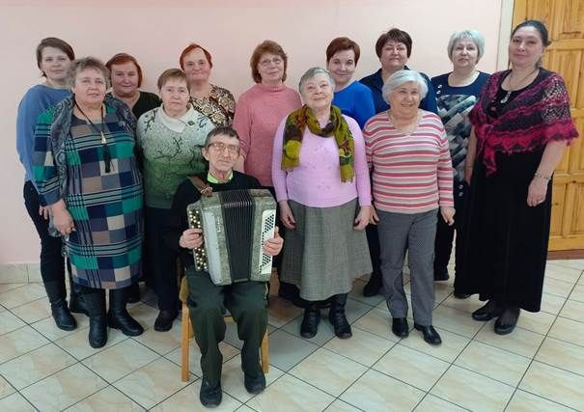

Весеннее настроение для представительниц элегантного возраста!
В первый день весны, в преддверии праздника 8 Марта, члены клуба «Собеседница» собрались в Мирском городском доме культуры на конкурсно – развлекательную программу «Весеннее настроение».
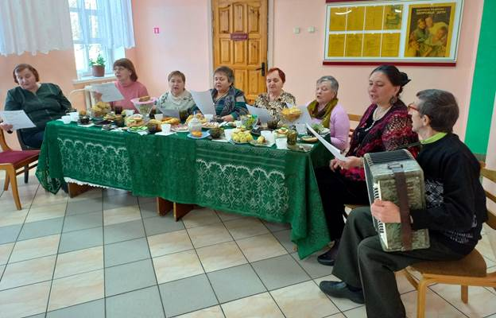
Сотрудники отделения дневного пребывания для граждан пожилого возраста ЦСОН Кореличского района и инструктор-валеолог Кореличского районного ЦГЭ подготовили для представительниц элегантного возраста весёлые конкурсы и заводные игры: «Песенный аукцион», «Женские имена от А до Я», «Прерванная песня», «Танцы Золушки». Рассказали о весеннем авитаминозе и уходе за кожей лица в весенний период.
